天长市华晖光伏电力有限公司300MW渔光互补发电项目

（二期70MW）

监 理 初 检 报 告

常州正衡电力工程监理有限公司

2024年01月

一、检验概况
工程名称 | 天长市华晖光伏电力有限公司300MW渔光互补发电项目（二期70MW）
验  评  依  据 | 1、本工程勘察、设计文件；  2、本工程承包合同、监理合同；  3、《建筑地基基础工程施工质量验收规范》（GB50202-2013）；  4、《混凝土结构工程施工质量验收规范》GB50204-2011；  5、《电力建设施工质量验收及评定规程》DLT5210-2012；  6《电气装置安装工程质量检验及评定规程》DL/T5161-2016  7、《光伏发电工程验收规范》GB50796-2012；  8、《电气装置安装工程电缆线路施工及验收规范》GB50168-2006；  9、《建筑工程施工质量验收统一标准》(GB50300-2001)；  10、施工合同技术文件与本项目有关的其它文件；
二、工程概况：

建设单位: 天长市华晖光伏电力有限公司
设计单位：中国能源建设集团安徽电力设计院有限公司
监理单位：常州正衡电力工程监理有限公司
总承包单位名称；中铁电气化局集团第一工程有限公司
施工单位：同上
设计单位 |  | 中国能源建设集团安徽电力设计院有限公司 |  |  | 监理单位 | 常州正衡电力工程监理有限公司
总承包单位名称 |  | 中铁电气化局集团第一工程有限公司 |  |  | 施工单位 | 中铁电气化局集团第一工程有限公司
工程规模概况
1天长市华晖光伏电力有限公司300MW渔光互补光伏发电项目（二期70MW）位于高邮湖西南侧洋湖区域及周边水域。本期项目装机容量为70MW，场区占地面积约1200亩。本期项目配套电化学储能电站容量为10.2MW/20.4MWh，采取租赁方式（肥东县40MW/40MWh储能电站项目（一期））。
项目采用分块发电、集中并网方案。光伏组件采用540Wp/440Wp单晶硅双面组件，共175760块。光伏支架基础采用PHC300（AB）-70预应力管桩，共约23000根。光伏支架采用固定式支架，倾角为15°。光伏场区共分为20个光伏发电单元，配置20台3300kVA箱逆变一体机，配置330台直流汇流箱。箱逆变一体机基础采用PHC400（AB）-95预应力管桩架高钢平台型式，共120根。
35kV集电线路采用电缆线路，共4回，采用直埋和电缆桥架方式敷设，总长度约12.2km，其中直埋电缆约1.08km。
本期升压站在已建成的原一期项目升压站内进行扩建，其中110kVGIS的2号主变间隔已在一期项目安装完成。土建工程主要包括：2号主变基础、SVG无功补偿装置基础、35kV配电装置预制舱基础、接地变小电阻成套装置基础、35kV户外母线桥支架基础。电气安装工程主要包括：安装1台110kV/35kV 75MVA的双绕组有载调压变压器，1台35kV接地变小电阻成套装置，1台容量为±12MVar的SVG无功补偿装置（包括35kV户外配电装置及干式电抗器），35kV高压开关柜8面（1面主变进线柜、4面集电线路进线柜，1面母线电压互感器柜、1面SVG进线柜和1面接地变进线柜）。与一次电气设备配套的二次设备布置于原一期项目综合楼二层。
光伏发电单元输出经箱逆变一体机升压至35kV，经4回35kV电缆集电线路汇流至升压站35kVⅡ段母线，经2号主变压器升压后汇入原一期项目110kV母线，与一期项目共用1回110kV送出线路接至220kV千秋变110kV侧母线。

分部工程名称 |  |  | 开工时间 | 完工时间 |  | 备 注
土建工程 |  |  | 2023年03月23日 | 年 月 日
电气工程 |  |  | 2023年05月15日 | 年 月 日
参加验收人员：
监理单位：王立杰 周飞 李小忘

业主单位：王亚飞
运维单位：杨伟龙 居小东
施工单位：赵立军 郭云龙

三、综合评价
质量  体系  及实  施情  况 | 1、工程开工前各参建单位已进行图纸会检，详见图纸会检纪要；  2、施工前期策划文件齐全，符合工程实际，审批规范，对施工起到有效指导作用；  3、质量管理机构设置及人员配备齐全，质量目标明确，特殊工种人员能持证上岗；  4、施工前已对作业人员进行质量技术交底，施工员、质检员在场，分工明确合理；  5、计量器具及称量装置在有效期内使用，在全过程中严把质量关；  6、本工程质保体系健全，质量管理程序到位并符合要求；  7、施工单位进行了三级自检，监理单位对二期W渔光互补发70MW电项目进行了竣工初步验收；
主要  技术  资料  检查  情况 | 工程资料  1、本工程的开工、分部工程的动工、竣工报验手续齐全，设计文件齐全；所用原材料、供货商资质、材料合格证符合规范要求；施工检查评级记录齐全，安全、质量活动开展符合要求，记录详实；  2、本工程施工技术管理规范，有项目管理实施规划、施工方案、质量通病防治措施等前期主要策划文件资料；施工方案进行了技术交底；  3、验评资料真实完整；  4、分部、检验批工程报审符合设计、规范要求；  5、工程施工资料未与工程同步，不能反映施工过程；
工程  重点  抽查  情况 | 现场实体：箱逆变基础、电气，围栏、支架组件安装、防火封堵、电缆沟回填、防雷接地、汇流箱等检查。
四、主要改进建议
1、对初检缺陷及时处理，不留患；对未完成的项逐一完善；

2、对施工资料按规范要求进行整理、完善。
五、结论
1、本工程质保体系健全，质量管理机构设置及人员配置齐全；质量目标明确；施工人员等持证上岗，过程中能正常运转与实施；
2、施工组织设计、作业指导书、施工方案齐全，对施工起到有效的指导作用；
3、质量管理程序到位并符合要求；
4、工程设备、材料供货商资质合格，设备、材料合格证及相关资料齐全；
5、二期渔光互补发电项目初检过程中未发现重大工程质量的问题,检查过程中发现部分问题。
6、电站运行正常，之后需抓紧时间对缺陷进行排查、整改、完善；

验收负责人（签字）：

日 期： 年 月 日

天长市华晖光伏电力有限公司300MW渔光互补发电项目
（二期70MW）光伏区初步验收缺陷统计
1 | 5、6#集电线路桥架盖板未安装 | 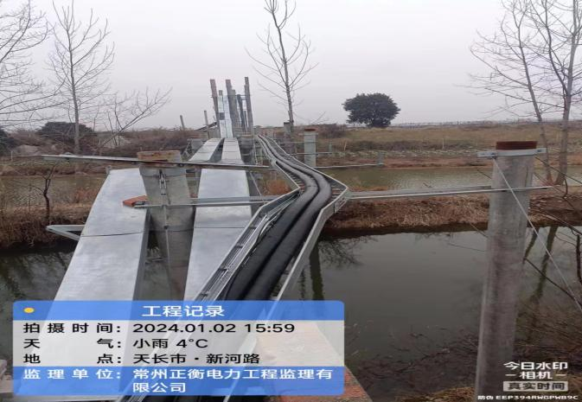 | 竣工验收前必须整改完成。
2 | 集电线路防火墙未修复 | 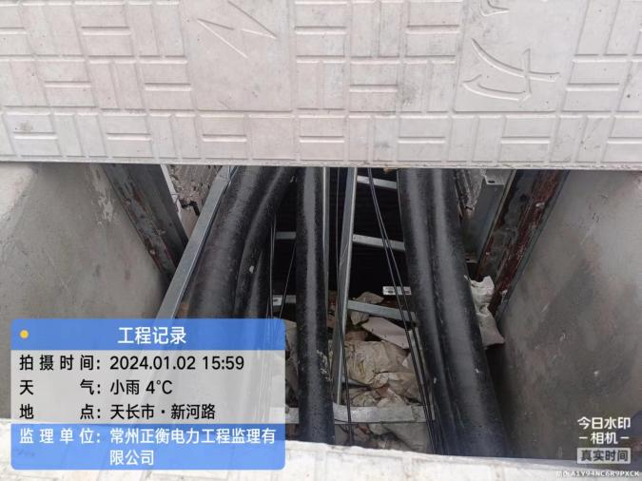 | 竣工验收前必须整改完成。
3 | 直流电缆未安装线号牌 | 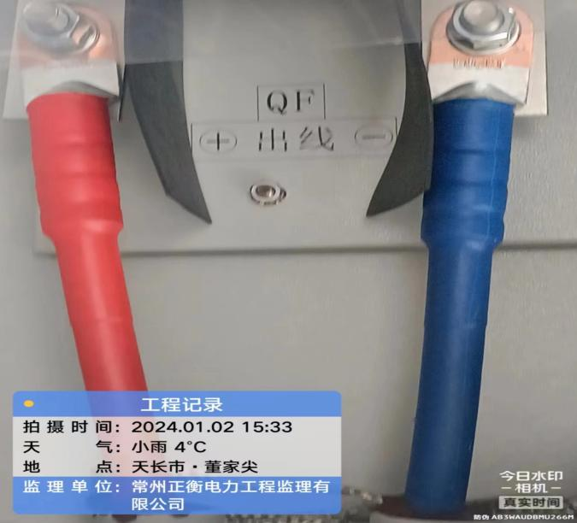 | 竣工验收前必须整改完成。
4 | 通讯线保护套管未封堵 | 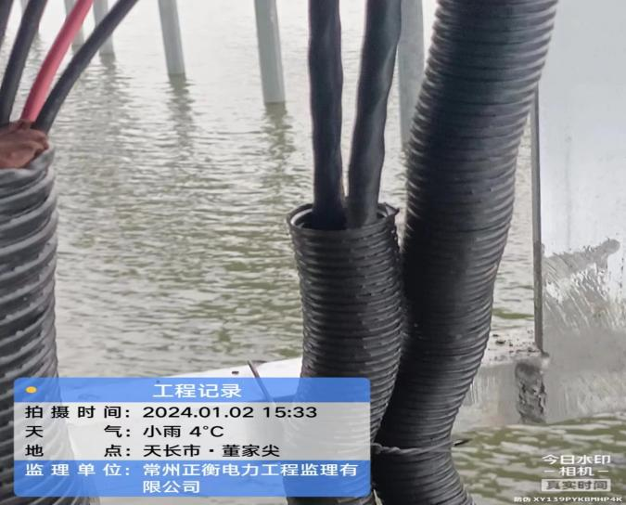 | 竣工验收前必须整改完成。
5 | 直流电缆未穿管 | 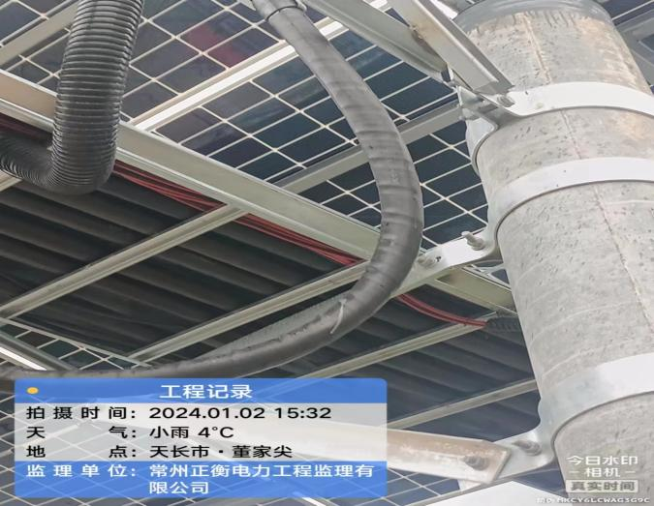 | 竣工验收前必须整改完成。
6 | 光伏电缆未加线号牌 | 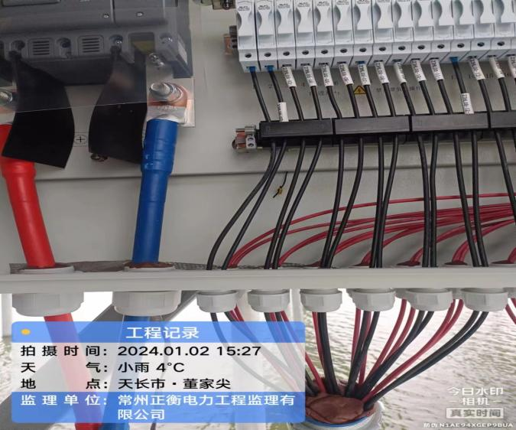 | 竣工验收前必须整改完成。
7 | 汇流箱底部直流电缆套管封堵不规范 | 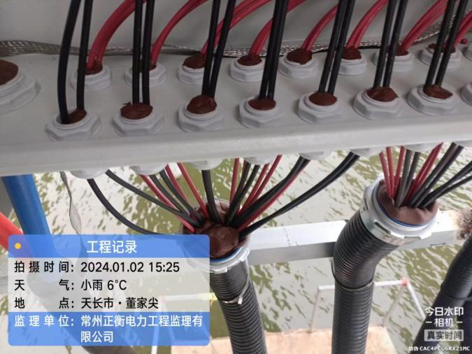 | 竣工验收前必须整改完成。
8 | 汇流箱支架焊接处未做防腐 | 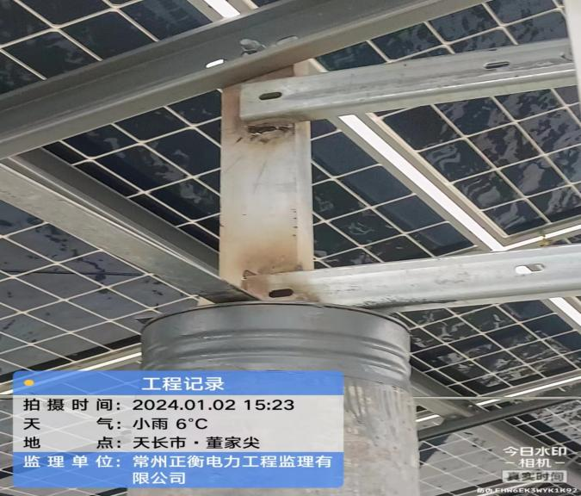 | 竣工验收前必须整改完成。
9 | 汇流箱未编号码牌 | 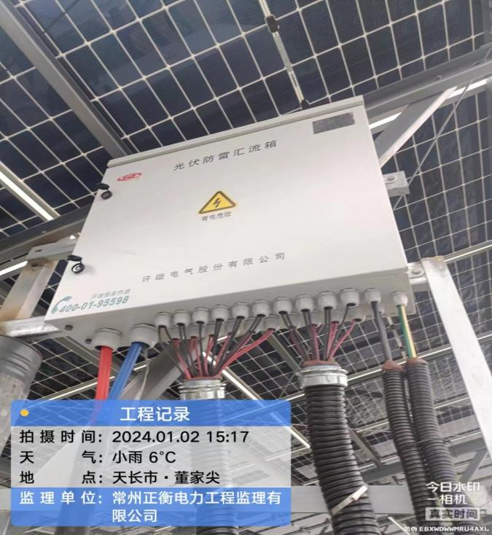 | 竣工验收前必须整改完成。
10 | 视频监控电源线未安装 | 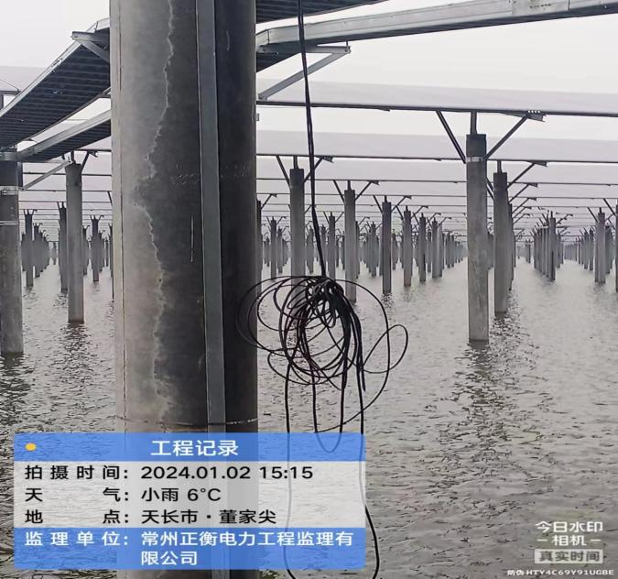 | 竣工验收前必须整改完成。
11 | 箱变接地未按照图纸要求做防腐 | 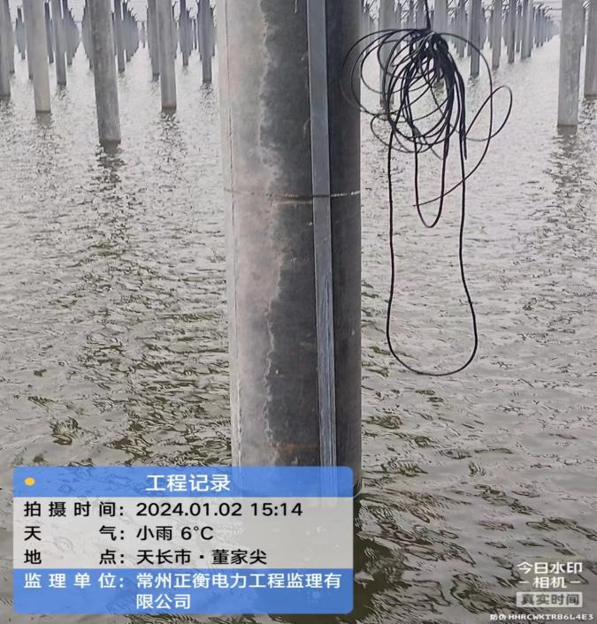 | 竣工验收前必须整改完成。
12 | 箱变底部交直流电缆未涂防火涂料 | 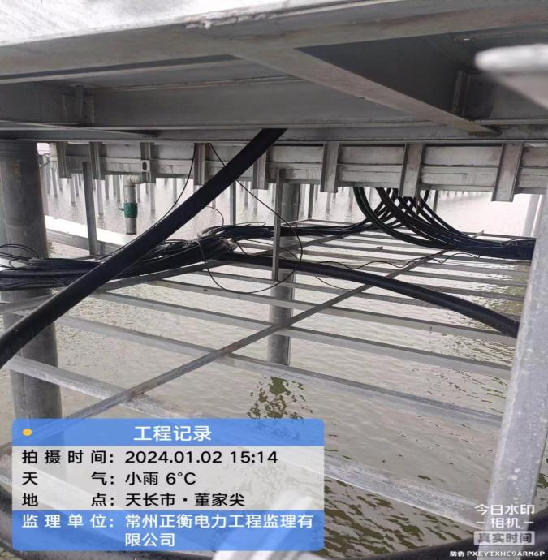 | 竣工验收前必须整改完成。
13 | 箱变格栅未安装到位 | 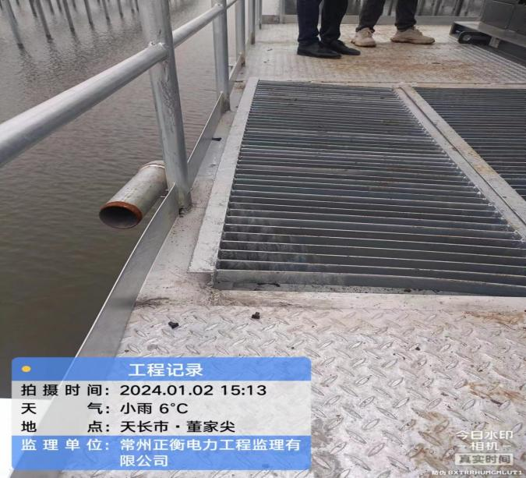 | 竣工验收前必须整改完成。
14 | 逆变器未做接地 | 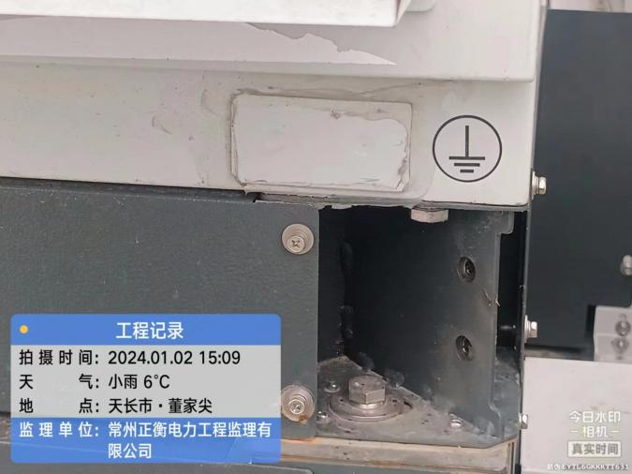 | 竣工验收前必须整改完成。
15 | 箱变未安装警示标牌 | 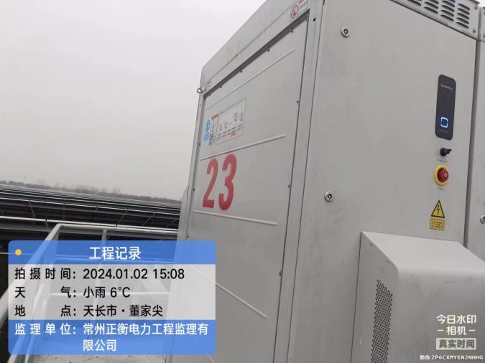 | 竣工验收前必须整改完成。
16 | 箱变底部电缆敷设杂乱未整理 | 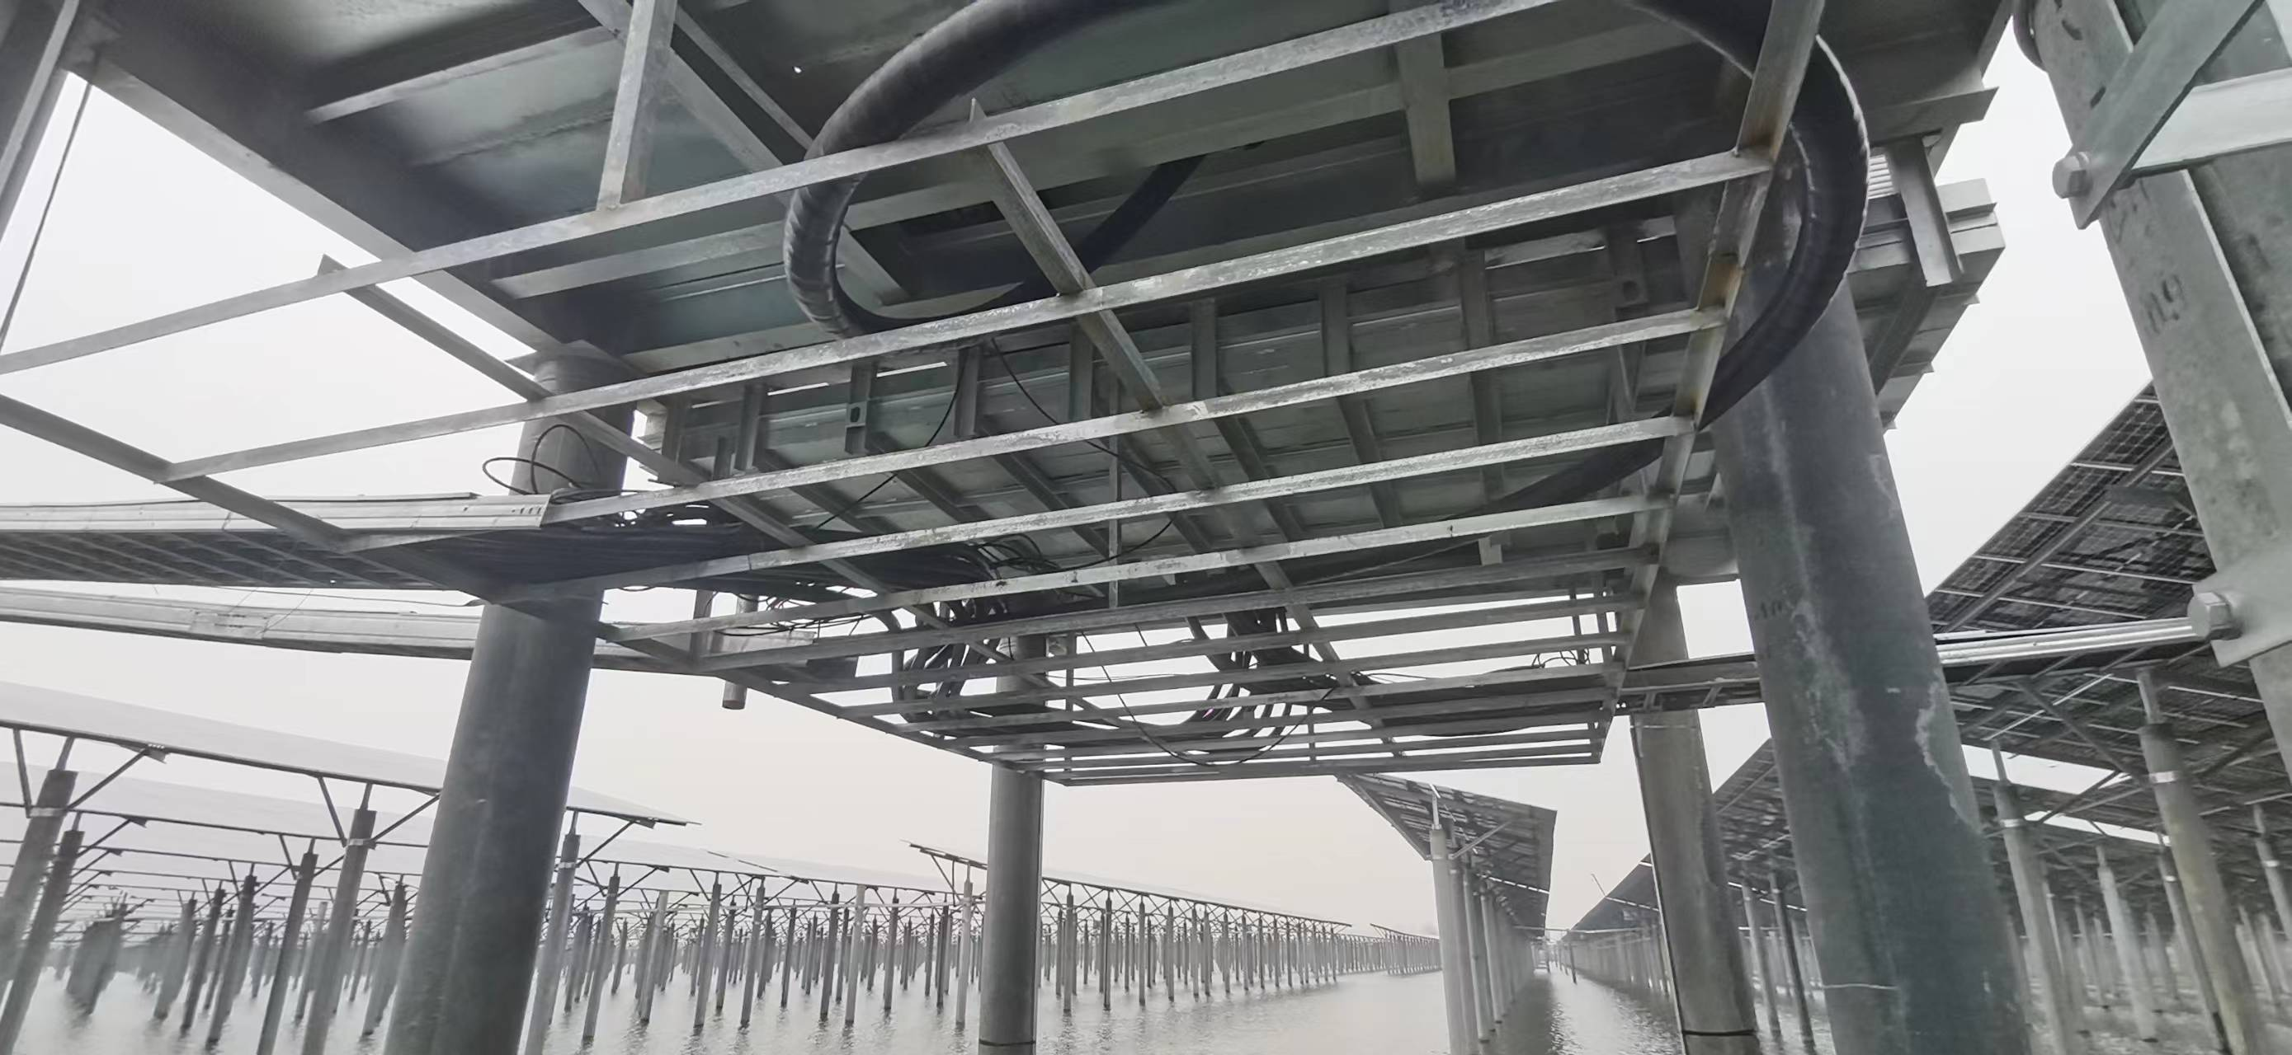 | 竣工验收前必须整改完成。
17 | 箱变接地扁铁未安装规范涂刷黄绿漆 | 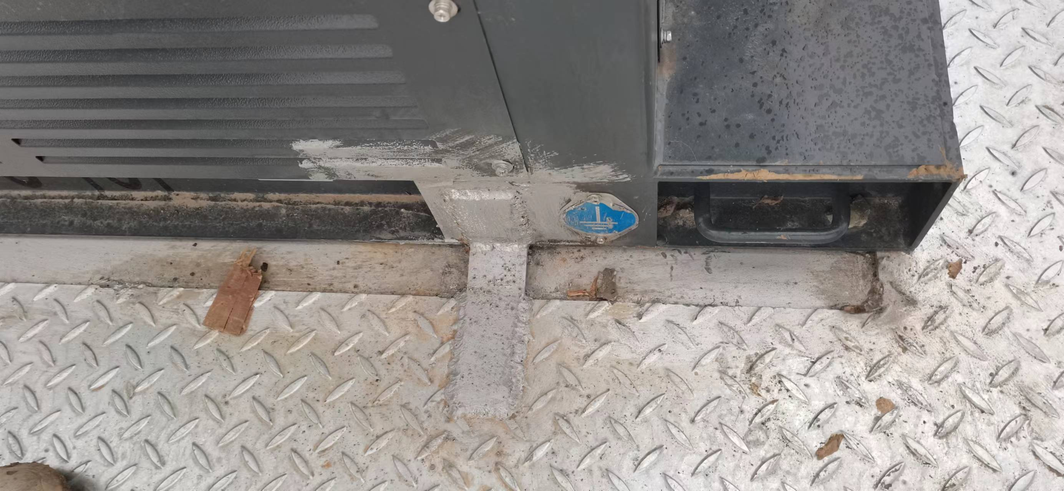 | 竣工验收前必须整改完成。
18 | 箱变事故油池泄水阀未做防腐 | 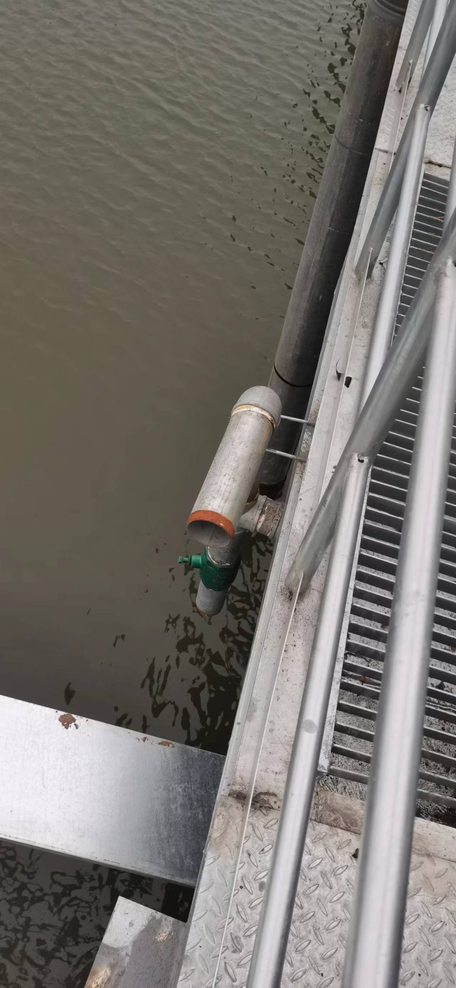 | 竣工验收前必须整改完成。

